1.0 GENERALIDADES

El sistema de drenaje existente que cruza la vía, tiene como casi exclusiva finalidad el efectuar el riego de las zonas de cultivo, ubicadas en el flanco derecho de la vía principalmente. Los cultivos son en su mayoría frutales como manzanas y el pacay, hortalizas como el maíz amarillo, maíz morado, repollos (col), papas, lechugas, cebollas entre otros.

Los terrenos de cultivo están ubicados en su totalidad en las laderas del cerro, los cuales tienen fuerte pendiente. El tramo carretero se desarrolla en corte abierto.

La casi totalidad de las estructuras de drenaje transversales (alcantarillas) son del tipo rústicos de piedra pircada. El drenaje longitudinal lo constituyen canales de tierra que hacen las veces de cunetas, construidos por los pobladores con la finalidad de trasladar el agua para el riego de sus tierras.

La captación de las aguas para riego se efectúa de las quebradas existentes, del Río aledaño (en su mayoría del Río grande) y de las ocasionales precipitaciones que pudieran producirse.

Los canales de tierra están ubicados en ambos lados de la vía. Unos a nivel de la plataforma y una vez que han cruzado la vía pasando por una alcantarilla, siguen su curso longitudinal por el pie del relleno y casi paralelo a la carretera, para luego descargar a los terrenos de cultivo. Existen muy pocos sectores donde el agua que cruza las alcantarillas descarga directamente y en el sentido de la máxima pendiente sobre el talud aguas abajo.

El mantenimiento del sistema de drenaje lo efectúan los mismos agricultores, pues su buen funcionamiento redunda en productividad de sus cosechas.

Durante el reconocimiento al detalle de las obras de drenaje y menores del tramo carretero, ha sido posible identificar dos (2) sectores marcadamente diferentes debido a la funcionalidad de las principales estructuras de drenaje identificadas (alcantarillas cunetas de tierra). Cabe señalar que las progresivas están referidas a la vía existente, toda vez que ha sido dificultoso el ubicar el estado en la vía. A partir del Km. 90+000, ya se han referido al estacado pintado sobre la vía, pues su ubicación ha sido más clara. En todo caso, las alcantarillas han sido numeradas y pintadas con el símbolo Ai para su referenciado definitivo.

2.0 OBRAS DE DRENAJE, ARTE Y MENORES EXISTENTES

2.1 Obras de Drenaje

2.1.1 Sector Km. 56+480 al Km. 75+000.- El primer sector corresponde al tramo comprendido entre las progresivas Km. 56+480 al km. 75+000. En este sector se caracteriza la casi exclusividad del uso de las aguas para efectuar el riego de los cultivos.

2.1.1.1 Alcantarillas.- En este sector se han ubicado cuarenta y cuatro (49) alcantarillas rusticas de piedra pircada, una (1) de material corrugado (TMC) y una de PVC.

De las cuarenta y nueve (49) alcantarillas rusticas se han ubicado cuarenta (42) para uso agrícola. Una (1) alcantarilla (TMC) traslada el agua para el consumo humano del poblado de Callima. Tres (3) alcantarillas son de descarga de las quebradas y cinco (5) de descarga simple en el talud de los canales.

En general, las alcantarillas pircadas son de sección promedio de 0.30m x 0.40m. La TMC tiene diámetro 0.90m y la de PVC 0.40m. Se está proyectando alcantarillas TMC de 24” y 36” de diámetro y tipo marco de dimensiones variables (ver cuadro anexo).

El estado general de las alcantarillas pircadas es regular. No se ha observado fallas estructurales en general salvo deformaciones. El estado hidráulico de estas muestra algunas erosiones en su cauce interno, producto de la fuerte pendiente. La colmatación en el conducto de ingreso es poca comparada con la erosión, producto de lo anterior mencionado.

2.1.1.2 Cunetas y/o canales

Las cunetas como tal (de uso pluviométrico exclusivamente) no existen. En su lugar se tiene canales que sirven para uso tanto de riego como para captar las aguas pluviométricas, pero el uso final será siempre para riego.

Las cunetas se encuentran ubicadas entre cada alcantarilla en todo el tramo carretero, en el lado del corte y en el lado del pie del relleno de la plataforma.

El mantenimiento de las cunetas son efectuadas por los mismos agricultores de la zona.

Se ha ubicado en la progresiva km. 58+500 un canal de concreto de 1.0m de base (variable) y 0.22m de altura, con flujo permanente de agua, en el lado izquierdo y que se eleva sobre la plataforma existente. Este canal es alimentado por las aguas del Río grande que cruza la vía existente de derecha a izquierda mediante la alcantarilla TMC. Desde aquí se inicia el canal el cual se dirige hacia el poblado de Callima elevándose sobre la plataforma existente, siendo su uso para su consumo y el riego del cultivo ubicado en el flanco izquierdo de la carretera, aguas que luego descargarán sobre la vía mediante pequeños cursos de agua y son trasladadas hacia el flanco derecho cruzándola con una alcantarilla.

Igualmente cerca al poblado de Sillun, por la progresiva km. 59+500, se ubico un canal al lado izquierdo de piedra de 1.0m de base (variable) y 0.20m de altura, con de las mismas características que el anterior, pero que se dirige hacia el poblado de El milagro para su uso en riegos.

2.1.2 Sector Km. 75+000 al Km. 95+805.9.- Este sector se caracteriza por el uso compartido de las aguas, pues algunas son usadas para riegos y otras tantas solo descargan ó desfogan sobre el talud.

2.1.2.1 Alcantarillas.- En este sector se han ubicado sesenta y seis (65) alcantarillas rusticas de piedra pircada y una (1) de material corrugado (TMC).

De las sesenta y cinco (65) alcantarillas rusticas se han ubicado veinte y seis (43) para uso agrícola. Tres (3) son para descargas de las quebradas y dieciocho (18) de descarga simple de los canales en el talud. Una (1) alcantarilla (TMC) es descarga de quebrada. En general, las alcantarillas pircadas son de sección promedio de 0.36m x 0.40m. La TMC tiene diámetro 0.60m.

El estado general de las alcantarillas pircadas es regular. No se ha observado fallas estructurales en general salvo deformaciones. El estado hidráulico de estas muestra algunas erosiones en su cauce interno, producto de la fuerte pendiente. La colmatación en el conducto de ingreso es poca comparada con la erosión, producto de lo anterior mencionado. En el anexo se muestra la relación de alcantarillas encontradas.

2.1.2.2 Cunetas y/o canales.- Similar que en el tramo anterior, las cunetas como tal (de uso pluviométrico exclusivamente) no existen. En su lugar se tiene canales que sirven para uso tanto de riego como para captar las aguas pluviométricas, pero el uso final será siempre para riego.

Las cunetas se encuentran ubicadas entre cada alcantarilla en todo el tramo carretero, en el lado del corte y en el lado del pie del relleno de la plataforma. El mantenimiento de las mismas es efectuado por los agricultores de la zona.

Canales a reemplazar
Canal | Progresivas  Km | Longitud  mt | Dimensiones  mt
Rurampampa | 58+360-58+515 | 155 | 0.8x0.30
Lucumo | 58+865-59+634 | 769 | 0.8x0.30
Canal | 60+600- 60+777 | 177 | 0.8x0.25
Canal | 62+660- 62+787 | 127 | 0.4x0.20
Canal | 63+495- 63+672 | 177 | 0.4x0.20
Rurasca | 67+466- 67+560 | 94 | 0.4x0.20
Canal | 70+225- 70+490 | 225 | 0.4x0.20

Estas estructuras serán reemplazadas por canales revestidos de concreto y cuyas dimensiones serán de 0.40x0.80 de alto y ancho respectivamente.

Actualmente los tres primeros canales están parcialmente revestidos en sus tramos iniciales, con concreto deteriorado, el resto del canal y de los otros canales la construcción es a tajo abierto. La pendiente promedio de todos los canales es de 0.5 %

Se ha ubicado en la progresiva km. 91+795 un canal de concreto de 1.0 m de base (variable) y 0.25m de altura, con flujo permanente de agua, en el lado derecho y sobre la plataforma de la vía, y que se acerca al nivel de la rasante existente en la progresiva Km. 91+803. Aquí descarga en la alcantarilla existente y cruza la vía, siguiendo su curso sobre el pie del relleno y paralelo a la vía mediante otro canal de concreto hasta una longitud de 8 metros, para luego seguir su curso pero con un canal de tierra. Este canal es alimentado por las descargas de los regadíos que vienen de aguas arribas. Este canal no será reemplazado.

Se pudo notar además que la falta de mantenimiento de los canales (cunetas) adyacentes produce inmediatamente que el flujo pluviométrico circule por la calzada, erosionándolo y produciendo un peligro para la circulación vial existente.

  - Obras de Arte: Puente y Pontones

Al realizar el inventario de los puentes existentes en el tramo, se encontraron las siguientes estructuras:

2.3.1 Puente Pariacoto.- Es el único puente ubicado en el tramo, encontrándose al inicio de este. Tiene 21.51 metros de longitud libre y 18.53 de luz libre. Es del tipo Bayley con siete (7) paños metálicos. El ancho interno es de 3.83 metros. El tablero es de madera y los estribos de concreto pobre se encuentran cimentados sobre la bolonería. Se encuentra en buen estado de funcionamiento.

2.3.2 Pontón Taquilma 1.- Es un pontón de madera, ubicado en el Km. 62+840 que se encuentra parcialmente quemado. Tiene una longitud de 10.69m y una luz libre de 9.19 metros. El ancho interno es de 4.30m. Los estribos son de mampostería cimentados sobre la roca existente. Tiene una altura de 5 metros medido desde el nivel de aguas hasta el borde la viga de madera inferior.

2.3.3 Pontón Taquilma 2.- Es un pontón de madera, ubicado en el Km. 63+170. Tiene una longitud de 9.85m y una luz libre de 8.95 metros. El ancho interno es de 4.25m. Los estribos son de mampostería cimentados sobre la roca existente. Tiene una altura de 7 metros medido desde el nivel de aguas hasta el borde la viga de madera inferior.

2.3.4 Pontón Cachan 1.- Es un pontón de madera, ubicado en el Km. 71+655. Tiene una longitud de 7.48m y una luz libre de 6.53 metros. El ancho interno es de 4.27m. Los estribos son de mampostería cimentados sobre la roca existente. Tiene una altura de 3.58 metros medido desde el nivel de aguas hasta el borde la viga de madera inferior.

2.3.5 Pontón Cacchan 2.- Es un pontón de madera, ubicado en el Km. 72+505. Tiene una longitud de 8.10m y una luz libre de 7.30 metros. El ancho interno es de 4.30m. Los estribos son de mampostería cimentados sobre la roca existente. Tiene una altura de 3.47 metros medido desde el nivel de aguas hasta el borde la viga de madera inferior.

2.3.6 Pontón Cachan 3.- Es un pontón de madera, ubicado en el Km. 74+290. Tiene una longitud de 8.60m y una luz libre de 7.92 metros. El ancho interno es de 4.28m. Los estribos son de mampostería cimentados sobre la roca existente. Tiene una altura de 3.66
metros medido desde el nivel de aguas hasta el borde la viga de madera inferior.

3.0 PROPUESTAS DE DISEÑO

3.1 Alcantarillas

Las alcantarillas a colocar serán en su mayoría de material metálico corrugado tipo TMC. En los sectores donde la subrasante se encuentra casi sobre la superficie de la alcantarilla, ó por efectos de cota, será utilizada una alcantarilla de sección rectangular tipo marco de concreto armado (MCA) con mayor capacidad hidráulica que las TMC. Las cargas de diseño serán las típicas colocadas para estructuras de soporte tipo puentes, teniendo en consideración las dimensiones de las estructuras a diseñar. Las Normas a aplicar serán las últimas vigentes del ACI y la del manual de diseño de Puentes AASHTO.

3.2 Cunetas

El diseño de las mismas estará dado más por consideraciones de capacidad dado por el estudio hidrológico que por consideraciones estructurales. Las previsiones en esta especialidad se refieren a proveer una estructura durable, que pueda soportar el paso de las aguas y las eventuales caídas de rocas sobre su superficie, así como las inclemencias de las bajas temperaturas que tienden a provocar congelamiento del agua y degradación del concreto. Para el caso de cunetas trapezoidales apoyadas sobre el talud del pavimento, se tiene por experiencia, que espesores de losa que varían de 0.075 a 0.10 m. cumplen satisfactoriamente con el requisito de soportar impactos, siendo elaborados con concreto simple de calidad f’c=175 kg/cm2 y concreto armado (en zonas urbanas) de resistencia f’c=210 kg/cm2.

Las consideraciones del ciclo de congelamiento y deshielo, pueden ser atendidas adicionando aditivos incorporadores de aire en una proporción a definir en el diseño de la mezcla, pero que bordea el 0.5% del peso de cemento. Su utilización estará definida según lo muestren los estudios de suelos sobre el particular. Para las cunetas de sección rectangular, que funcionarán también como canales de regadío, las mismas serán de concreto armado, afín de tener estructuras esbeltas y eliminar el uso de secciones robustas con la implicancia de mayores cortes en el talud.

3.3 Obras menores

Todas las Obras menores que están siendo afectadas por el eje de la vía, serán repuestas por las mismas estructuras de ser posible, ó por otras nuevas, pero de similares características, sustentado por sus cálculos respectivos, de ser necesario. La remoción y reposición de los servicios públicos como de alumbrado, deberá ser coordinado por el proveedor del servicio durante la ejecución de la obra, afín de reducir al mínimo las interrupciones.

3.4 Puentes y Pontones

El Puente Pariacoto y todos los Pontones involucrados serás reemplazado por uno de doble vía, siguiendo los requerimientos del Manual de Diseño del MTC, de la AASHTO ultima versión y de la LRFD Bridge Design Specifications.

4.0 QUEBRADAS EXISTENTES

Se han podido ubicar siete (7) quebradas entre pequeñas, medianas y grandes que descargan en alcantarillas de piedra y que serán reemplazadas por estructuras más estables como Alcantarillas TMC, marco de concreto armado y/o badenes, los cuales se muestran en los cuadros del anexo. Adicionalmente se han ubicado treinta y ocho (38) quebradas algunas secas, otras grandes y otras pequeñas con flujos menores. En todos los casos, las pendientes de las quebradas son fuertes. La relación de estas quebradas se muestra a continuación:

QUEBRADAS
Nº | KM | NOMBRE | ESTRUCTURA PROYECTADA | TAMAÑO
1 | 56+480 | RIO AKRUN | PUENTE PARIACOTO | GRANDE
2 | 59+590 | QUEBRADA LÚCUMA | BADEN | GRANDE
3 | 61+010 | S/N | ALC. MCA 3.0x1.5 m | PEQUEÑA
4 | 61+090 | S/N | ALC. MCA 3.0x1.5 m | PEQUEÑA
5 | 61+250 | S/N | ALC. TMC 36" | PEQUEÑA
6 | 61+480 | S/N | ALC. MCA 2.0x1.5 m | PEQUEÑA
7 | 61+640 | S/N | ALC. MCA 2.0x1.5 m | PEQUEÑA
8 | 62+136 | QUEBRADA RIO DE ORO | BADEN SOBRE RELLENO ROCOSO | GRANDE
9 | 62+820 | RIO GRANDE | PUENTE TAQUILMA I | GRANDE
10 | 63+050 | S/N | ALC. MCA 1.2x1.2 m | PEQUEÑA
11 | 63+140 | RIO GRANDE | PUENTE TAQUILMA II | GRANDE
12 | 63+980 | QUEBRADA GALGAJIRCA | BADEN | GRANDE
13 | 64+235 | S/N | BADEN | MEDIANA
14 | 64+630 | S/N | BADEN | MEDIANA
15 | 65+240 | S/N | BADEN | GRANDE
16 | 65+325 | S/N | BADEN | PEQUEÑA
17 | 65+718 | S/N | ALC. MCA 2.0x1.5 m | PEQUEÑA
18 | 66+752 | QUEBRADA RURASHCA | ALC. MCA 3.0x1.5 m | MEDIANA
19 | 67+380 | QUEBRADA SIDRA | BADEN | MEDIANA
20 | 68+265 | QUEBRADA RUPIJATA | - | PEQUEÑA
21 | 68+660 | S/N | ALC. MCA 2.0x1.5 m | PEQUEÑA
22 | 68+725 | S/N | BADEN | MEDIANA
23 | 69+020 | S/N | ALC. MCA 1.2x1.2 m | PEQUEÑA
24 | 69+330 | S/N | ALC. MCA 1.2x1.2 m | PEQUEÑA
25 | 69+550 | S/N | ALC. MCA 1.2x1.2 m | PEQUEÑA
26 | 69+720 | S/N | BADEN | MEDIANA
27 | 70+130 | S/N | ALC. MCA 1.2x1.2 m | PEQUEÑA
28 | 70+180 | S/N | BADEN | PEQUEÑA
29 | 71+149 | S/N | - | PEQUEÑA
30 | 71+560 | RIO CHACCHAN | PUENTE CHACCHAN I | GRANDE
31 | 72+430 | RIO CHACCHAN | PUENTE CHACCHAN II | GRANDE
32 | 72+080 | QUEBRADA VADO | - | PEQUEÑA
33 | 73+776 | QUEBRADA ALAMEDA | ALC. MCA 3.0x1.5 m | MEDIANA
34 | 74+215 | QUEBRADA BUENOS AIRES | ALC. MCA 3.0x1.5 m | MEDIANA
35 | 74+300 | RIO CHACCHAN | PUENTE CHACCHAN III | GRANDE
36 | 75+370 | S/N | ALC. MCA 1.2x1.2 m | PEQUEÑA
37 | 80+285 | S/N | BADEN | MEDIANA
38 | 81+210 | S/N | BADEN | MEDIANA
39 | 81+500 | S/N | BADEN | GRANDE
40 | 82+620 | QUEBRADA LLANCA | ALC. MCA 3.0x1.5 m | MEDIANA
41 | 84+590 | S/N | BADEN | MEDIANA
42 | 85+204 | QUEBRADA MACO | BADEN | MEDIANA
43 | 88+240 | QUEBRADA KAKIS | BADEN | MEDIANA
44 | 93+900 | QUEBRADA PICRI | ALC. MCA 2.0x1.5 m | PEQUEÑA
45 | 95+316 | QUEBRADA POTRO RURI | ALC. MCA 3.0x1.5 m | MEDIANA
NOTA: | LAS PROGRESIVAS ESTÁN REFERIDAS AL TRAZO TOPOGRAFICO PRESENTADO EN EL VOLUMEN DE PLANOS

- VISTAS FOTOGRAFICAS

A continuación se muestran las vistas de las estructuras encontradas durante el recorrido de la carretera.
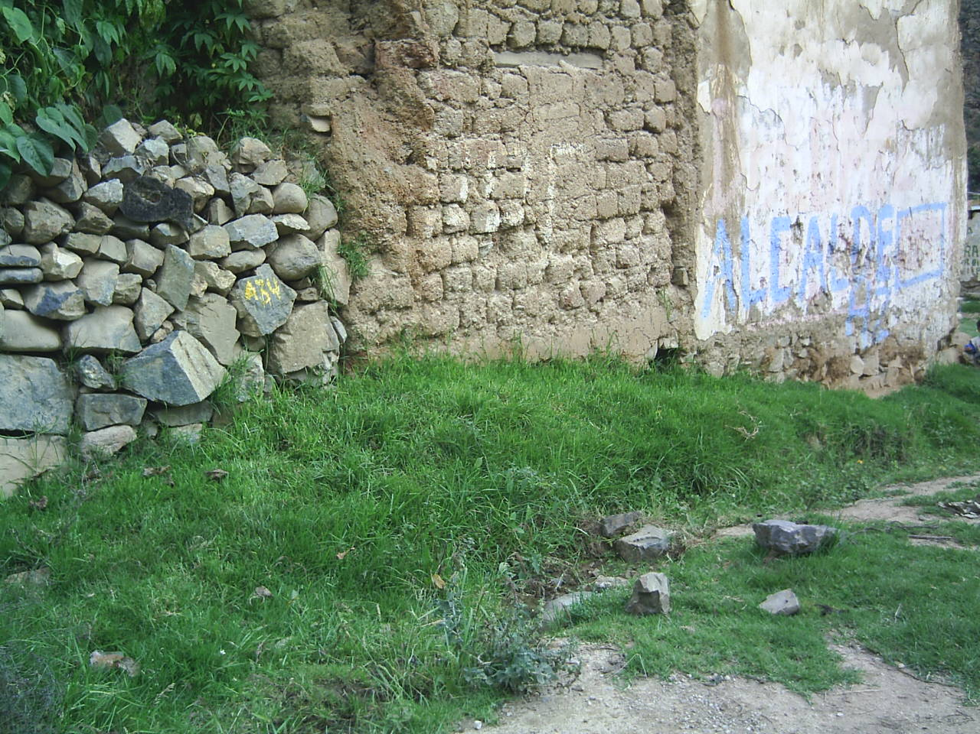

Alcantarilla Km. 63+598 (Ingreso)

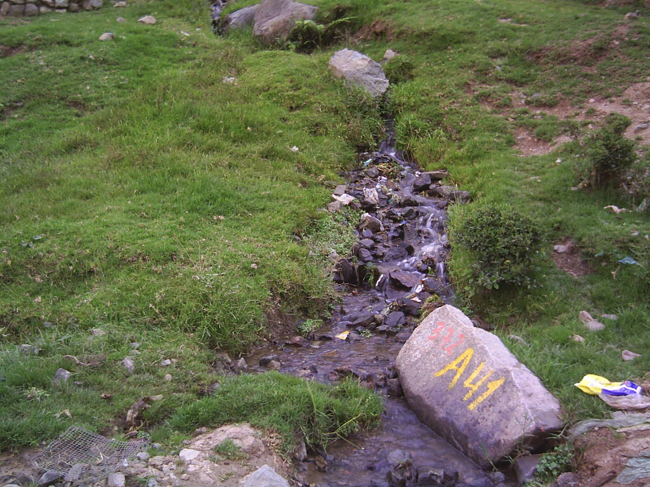

Alcantarilla Km. 72+705 (Ingreso)

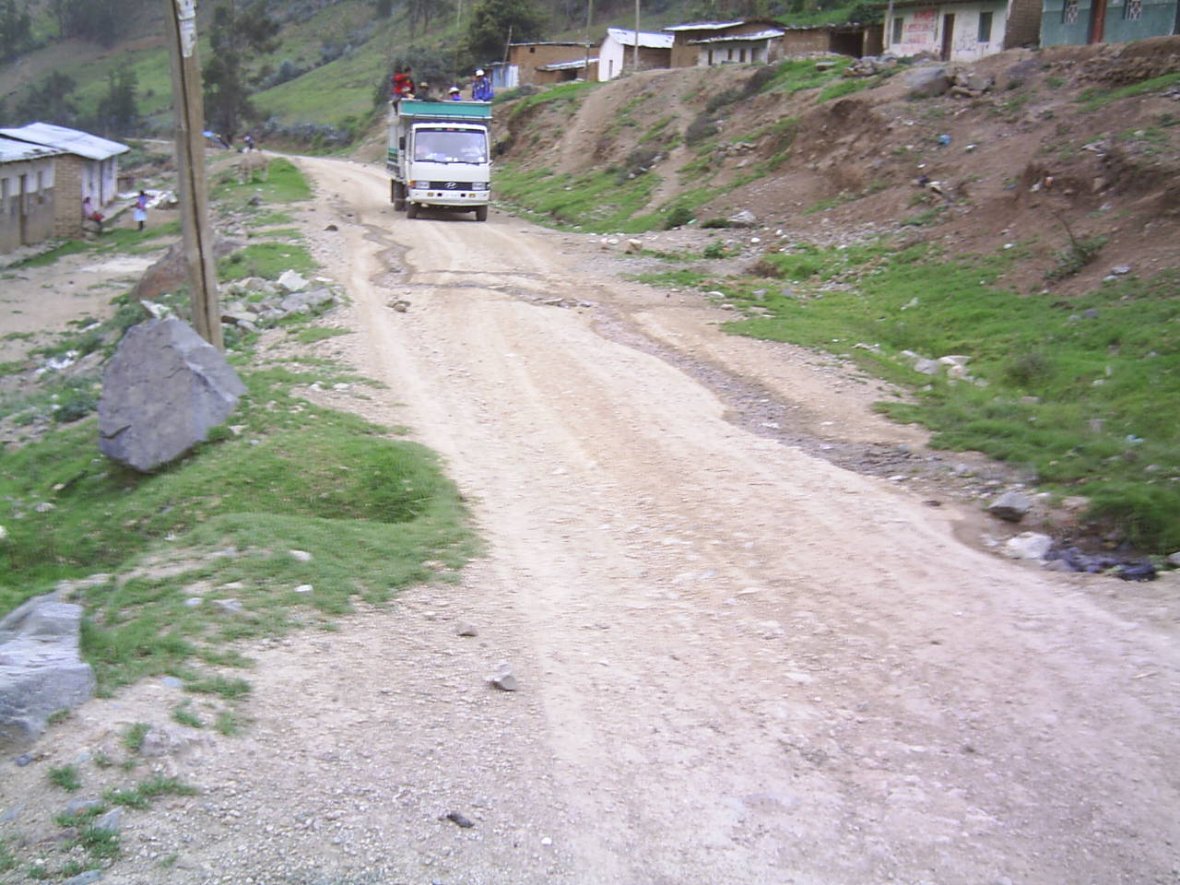

Alcantarilla Km. 74+192 (Ingreso/Salida)

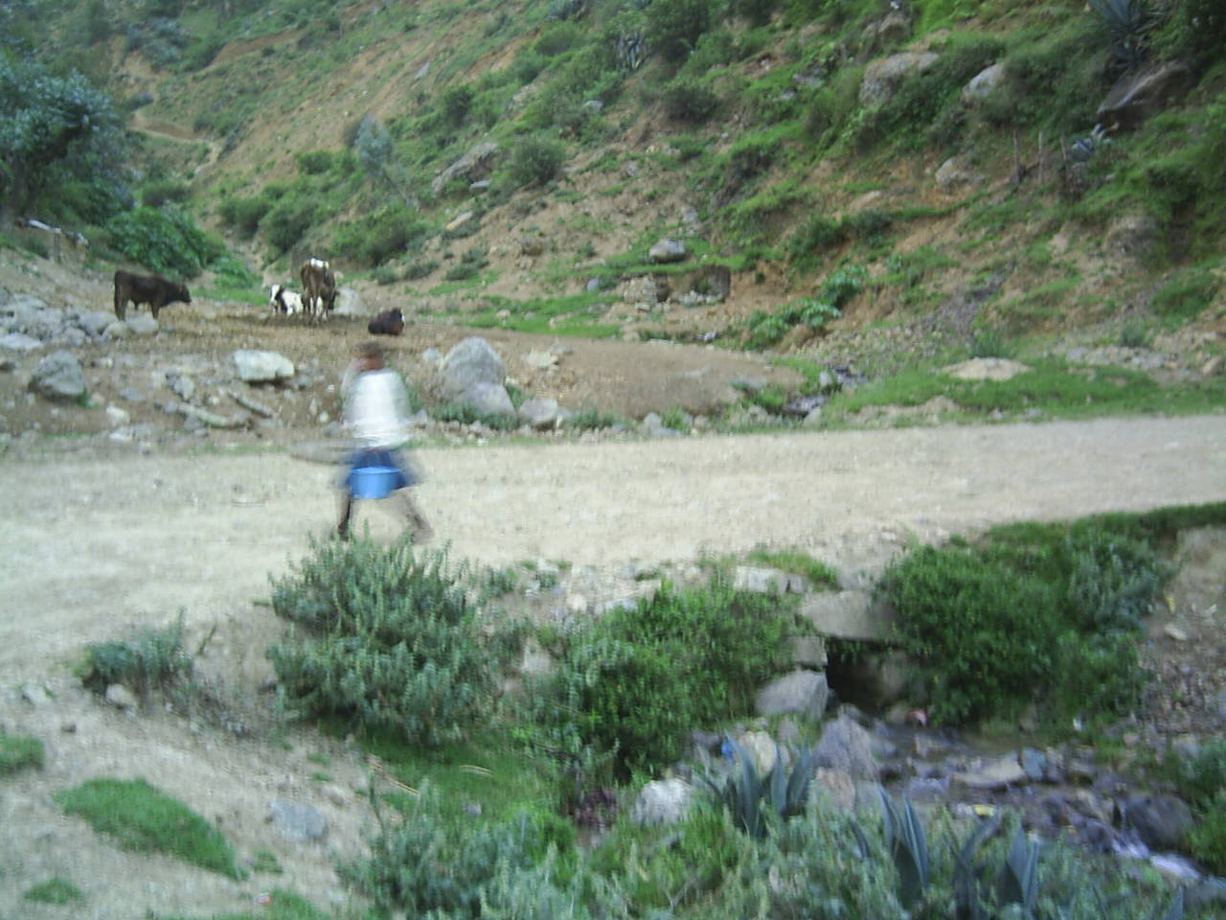

Alcantarilla Km. 74+215 (Salida)

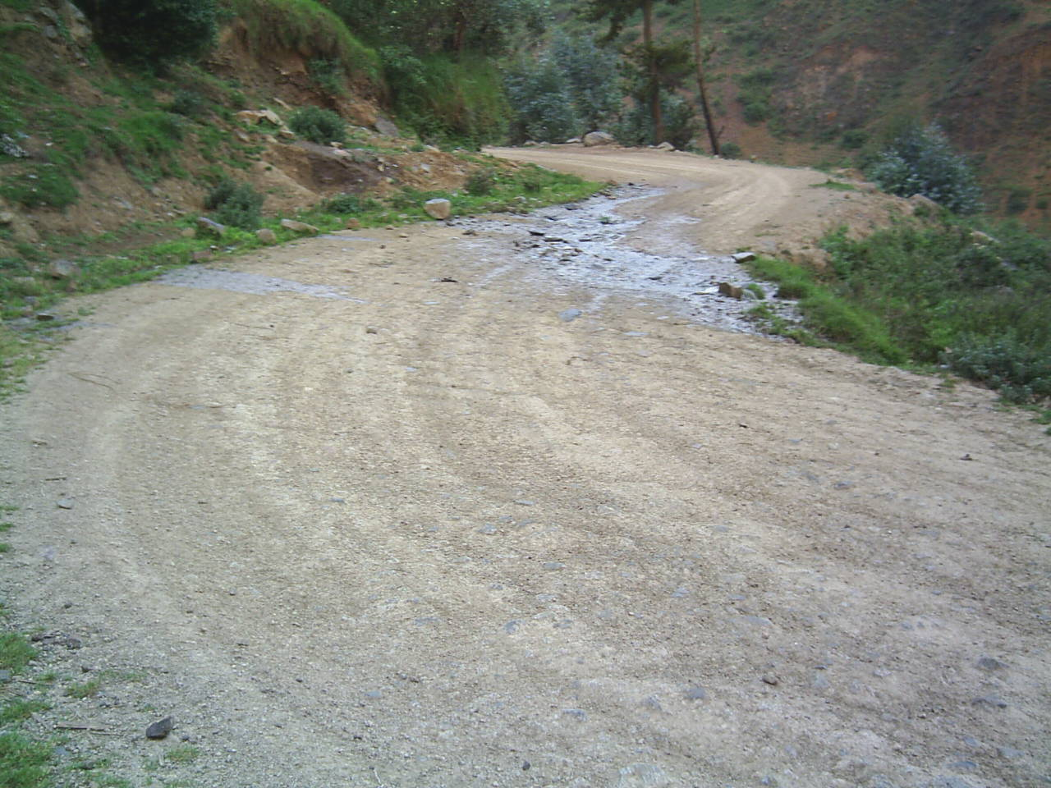

Alcantarilla Km. 74+920 (Ingreso/Salida)

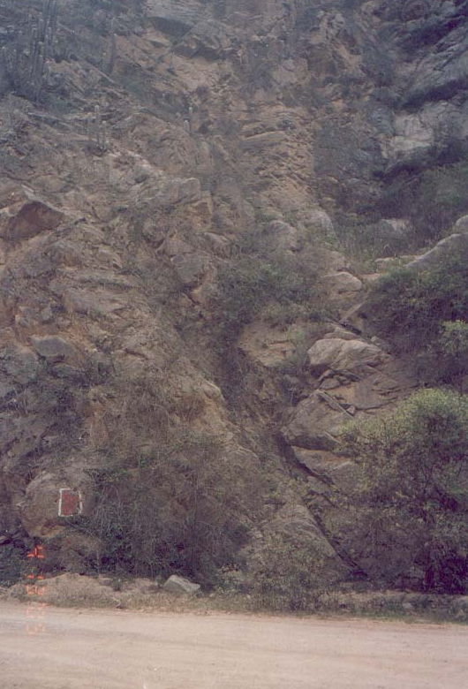

Alcantarilla Km. 77+120 (Ingreso)

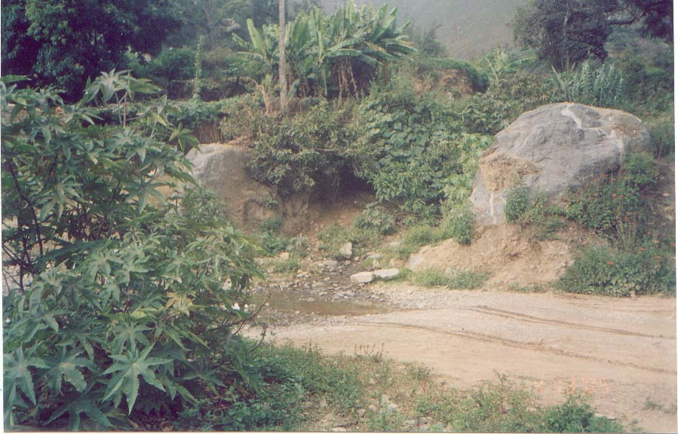

Alcantarilla Km. 78+900 (Ingreso)

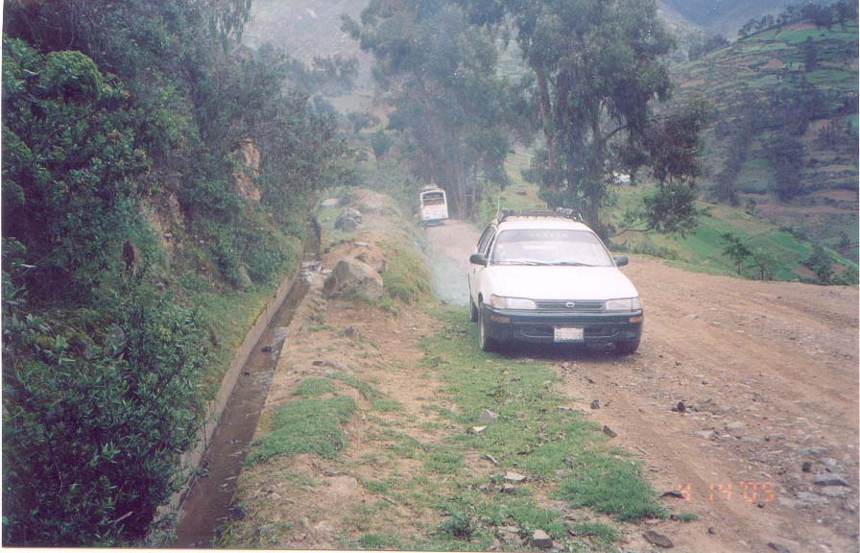

Canal existente de concreto Km. 91+795

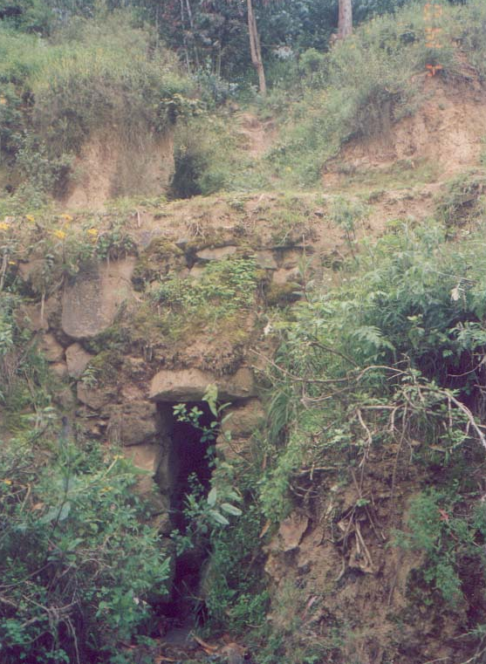

Descarga de alcantarilla típica. Km. 74+192

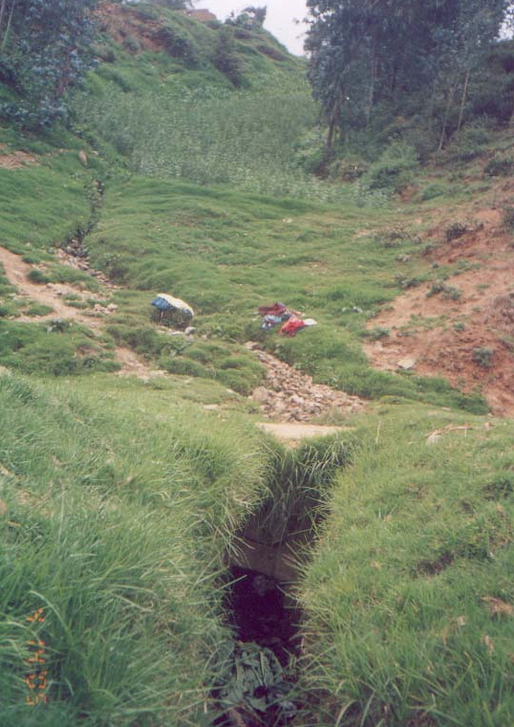

Captación típica de quebrada Km. 75+370

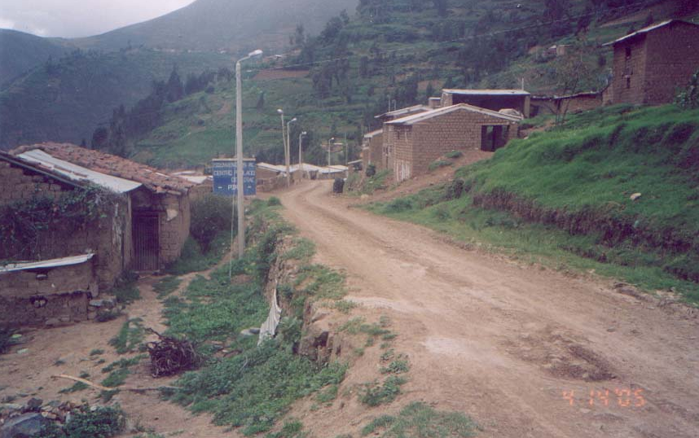

Poblado de Jirac mostrando los postes de alumbrado.

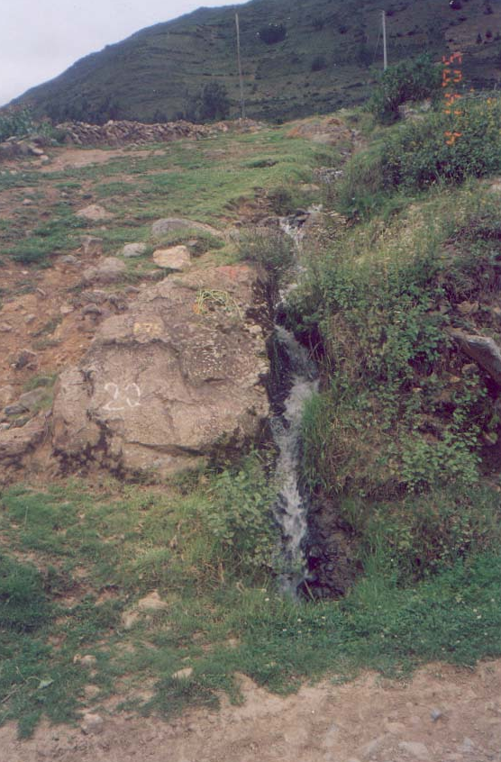

Agua proveniente de riego típico. Km 77+680

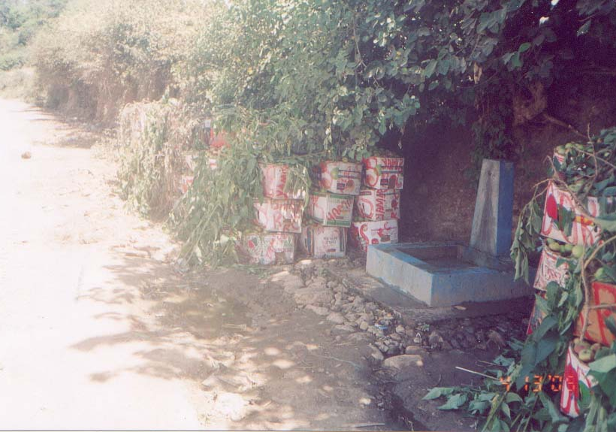

Piletas de agua típica en zona urbana. Km 57+864

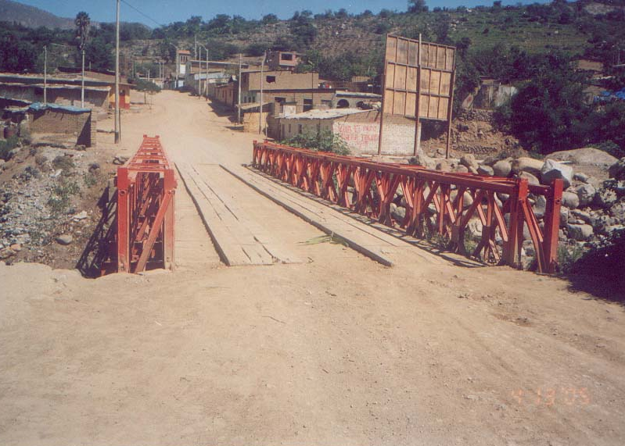

Puente Pariacoto. Km 56+480

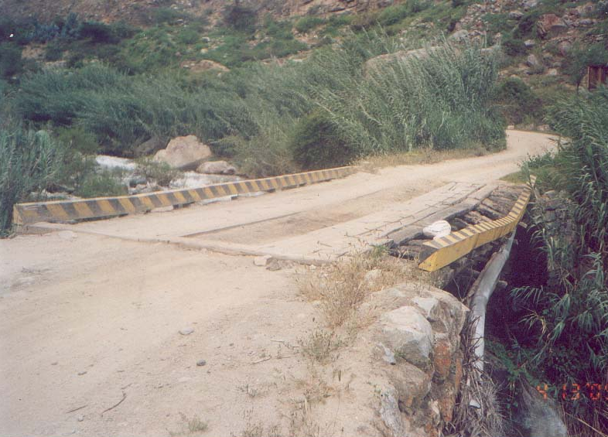

Pontón Taquilma 1. Km. 62+820

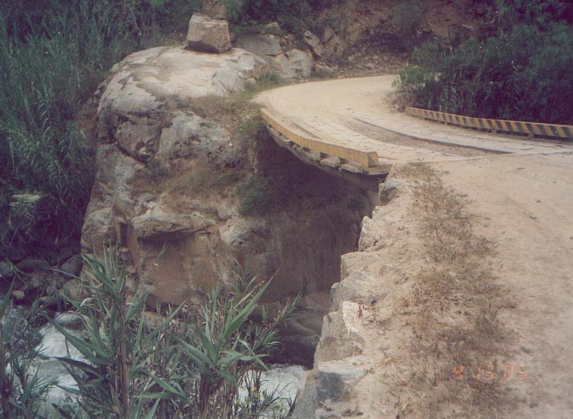

Pontón Taquilma 2. Km 63+140

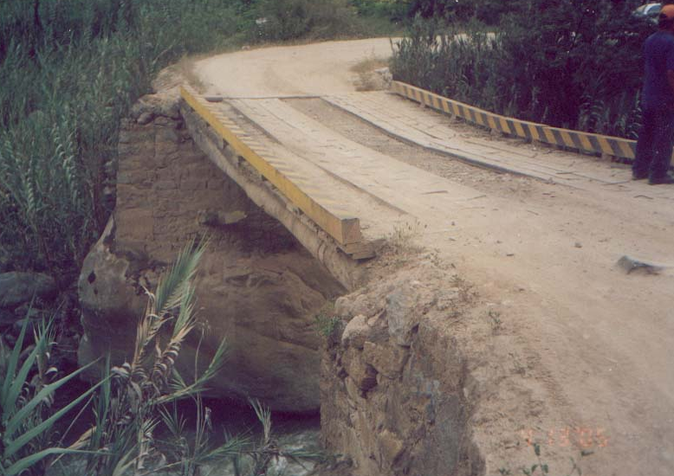

Pontón Chacchán 1 Km. 71+560

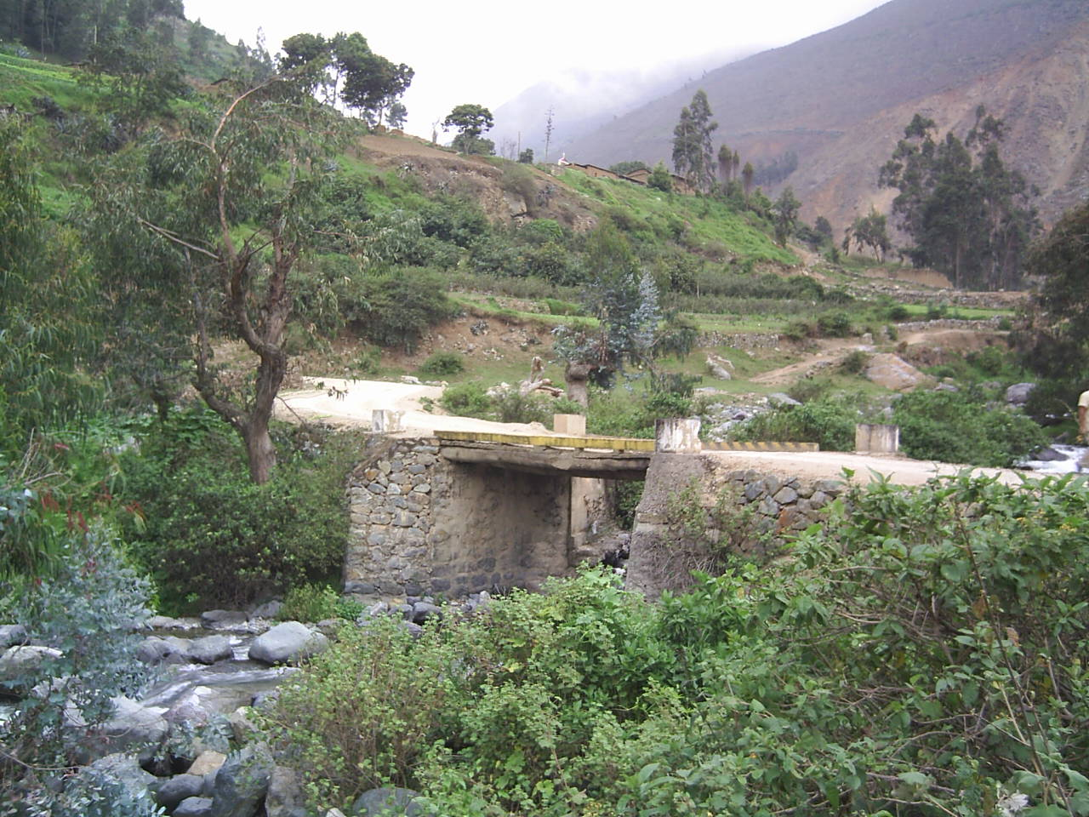

Ponton Chacchán 2 Km. 72+430

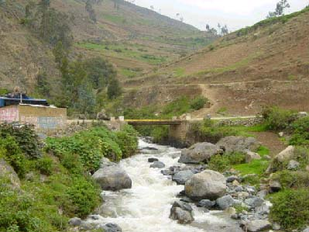

Pontón Chacchán 3 Km. 74+300

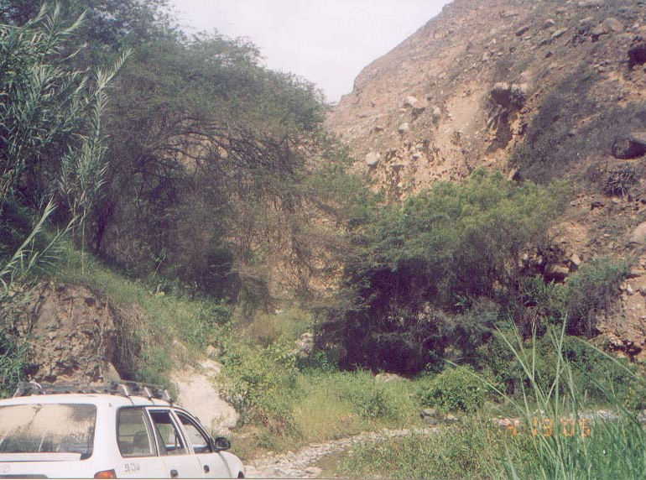

Quebrada típica compuesto de maleza que alimenta a alcantarilla. Km. 65+240

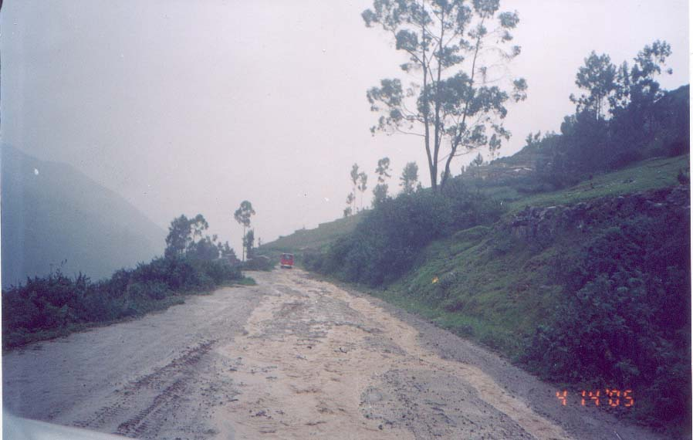

Nótese la erosión en la calzada que produce la ausencia
de drenaje longitudinal adecuado. Km. 93+500

ANEXO
RELACION DE OBRAS DE DRENAJE Y ESTRUCTURAS

RELACION DE DEFENSAS RIBEREÑAS
DEFENSAS RIBEREÑAS
Nº | PROGRESIVA KM. | DESCRIPCIÒN | RECOMENDACIÒN | UBICACIÓN
1 | 60+250/280 | Erosión de la carretera por acción del río Grande | defensa ribereña con 30 m de enrocado | Talud derecha
2 | 60+920/960 | Erosión de la carretera por acción del río Grande | proteger margen derecha del río 40 m por falso barraje enrocado | Talud derecha
3 | 61+090/180 | Erosión de la carretera por acción del río Grande | defensa ribereña 90 m margen derecha río | Talud derecha
4 | 61+440/480 | Erosión de la carretera por acción del río Grande | defensa ribereña 40 m margen derecha río | Talud derecha
5 | 62+510-62+560 | Erosión de la carretera por acción del río Grande | defensa ribereña 50 m margen derecha río, o muro seco | Talud derecha
6 | 62+720/740 | Erosión de la carretera por acción del río Grande | defensa ribereña 20 m margen derecha río | Talud derecha
7 | 64+160/205 | Erosión de la carretera por acción del río Grande | defensa ribereña con 45 m de enrocado | Talud derecha
8 | 64+600/670 | Erosión de la carretera por acción del río Grande | proyectar muro seco de 70 m de longitud | Talud derecha
9 | 71+550 | Peligro de erosión de estribos del puente Chacchán por crecida del río Pira. | Protección de estribos aguas arriba y abajo | Estribo Izq. Y Der.
10 | 71+550 | Posible crecida en la confluencia de ríos Chancan y Pira. | Proyectar espigón deflector en la margen derecha del río Pira, según planos. | Margen derecha del río Pira

RELACION DE BADENES
Nº | KM | ESTRUCTURA PROYECTADA | ANCHO (m) | LONG. (m) | CUENCA | OBSERVACIONES
1 | 59+590 | Baden Concreto Armado | 10 | 15 | 2 | Qda. Lúcuma
2 | 62+136 | Baden Concreto Armado | 10 | 40 | 3 | Qda. Río de oro
3 | 63+980 | Baden Concreto Armado | 10 | 40 | 4 | Qda. Galgajirca
4 | 64+235 | Baden Concreto Armado | 10 | 10 | 4 | Qda.
5 | 64+630 | Baden Concreto Armado | 10 | 10 | 4 | Qda.
6 | 65+240 | Baden Concreto Armado | 10 | 15 | 4 | Qda.
7 | 65+325 | Baden Concreto Armado | 10 | 10 | 4 | Qda.
8 | 67+380 | Baden Concreto Armado | 10 | 12 | 5 | Qda.
9 | 68+725 | Baden Concreto Armado | 10 | 12 | 5 | Qda.
10 | 69+720 | Baden Concreto Armado | 10 | 16 | 6 | Qda.
11 | 70+180 | Baden Concreto Armado | 10 | 10 | 6 | Qda.
12 | 80+285 | Baden Concreto Armado | 10 | 14 | 8 | Qda.
13 | 81+210 | Baden Concreto Armado | 10 | 12 | 8 | Qda.
14 | 81+500 | Baden Concreto Armado | 10 | 17 | 8 | Qda.
15 | 84+590 | Baden Concreto Armado | 10 | 12 | 9 | Qda.
16 | 85+204 | Baden Concreto Armado | 10 | 20 | 9 | Qda.
17 | 88+240 | Baden Concreto Armado | 10 | 12 | 10 | Qda.

CUNETAS PROYECTADAS
Nº | INICIO | FINAL | LONGITUD (m) | LADO | DESCARGA
1 | 56+500.00 | 56+600.00 | 100 | I | Río Akrun
2 | 56+600.00 | 56+844.00 | 244 | I | Alcantarilla
3 | 56+844.00 | 57+080.00 | 236 | I | Alcantarilla
4 | 57+080.00 | 57+207.00 | 127 | I | Alcantarilla
5 | 57+207.00 | 57+395.00 | 188 | I | Alcantarilla
6 | 57+395.00 | 57+520.00 | 125 | I | Alcantarilla
7 | 57+395.00 | 57+520.00 | 125 | D | Alcantarilla
8 | 57+520.00 | 57+638.00 | 118 | I | Cuneta
9 | 57+638.00 | 57+992.00 | 354 | I | Alcantarilla
10 | 57+992.00 | 58+307.00 | 315 | I | Alcantarilla
11 | 58+307.00 | 58+760.00 | 453 | I | Alcantarilla
12 | 58+760.00 | 59+211.00 | 451 | I | Alcantarilla
13 | 59+211.00 | 59+590.00 | 379 | I | Alcantarilla
14 | 59+590.00 | 59+895.00 | 305 | I | Alcantarilla
15 | 59+895.00 | 60+190.00 | 295 | I | Alcantarilla
16 | 60+190.00 | 60+670.00 | 480 | I | Alcantarilla
17 | 60+670.00 | 61+010.00 | 340 | I | Alcantarilla
18 | 61+010.00 | 61+250.00 | 240 | I | Alcantarilla
19 | 61+250.00 | 61+640.00 | 390 | I | Alcantarilla
20 | 61+640.00 | 61+850.00 | 210 | I | Alcantarilla
21 | 61+640.00 | 61+850.00 | 210 | D | Alcantarilla
22 | 61+850.00 | 62+111.50 | 261.5 | I | Alcantarilla
23 | 62+170.00 | 62+303.09 | 133.09 | I | Empalme
24 | 62+300.00 | 62+495.00 | 195 | I | Quebrada
25 | 62+495.00 | 62+810.00 | 315 | I | Alcantarilla
26 | 62+830.00 | 63+050.00 | 220 | I | Río Grande
27 | 62+830.00 | 63+050.00 | 220 | D | Río Grande
28 | 63+050.00 | 63+130.00 | 80 | I | Alcantarilla
29 | 63+050.00 | 63+130.00 | 80 | D | Alcantarilla
30 | 63+150.00 | 63+495.00 | 345 | I | Rio Grande
31 | 63+495.00 | 63+510.00 | 15 | I | Alcantarilla
32 | 63+510.00 | 63+529.60 | 19.6 | I | Empalme
33 | 63+510.00 | 63+529.60 | 19.6 | D | Empalme
34 | 63+460.00 | 63+645.00 | 185 | I | Cuneta
35 | 63+460.00 | 63+645.00 | 185 | D | Talud
36 | 63+645.00 | 63+947.67 | 302.67 | I | Empalme
37 | 63+950.00 | 63+980.00 | 30 | I | Alcantarilla
38 | 63+980.00 | 64+235.00 | 255 | I | Quebrada
39 | 64+235.00 | 64+630.00 | 395 | I | Quebrada
40 | 64+630.00 | 64+995.00 | 365 | I | Quebrada
41 | 64+995.00 | 65+240.00 | 245 | I | Alcantarilla
42 | 65+240.00 | 65+325.00 | 85 | I | Quebrada
43 | 65+325.00 | 65+495.00 | 170 | I | Quebrada
44 | 65+495.00 | 65+718.00 | 223 | I | Alcantarilla
45 | 65+495.00 | 65+718.00 | 223 | D | Alcantarilla
46 | 65+718.00 | 66+080.00 | 362 | I | Alcantarilla
47 | 65+718.00 | 66+080.00 | 362 | D | Alcantarilla
48 | 66+080.00 | 66+310.00 | 300 | I | Alcantarilla
49 | 66+310.00 | 66+480.00 | 170 | I | Cuneta
50 | 66+310.00 | 66+480.00 | 170 | D | Talud
51 | 66+480.00 | 66+700.00 | 220 | I | Talud
52 | 66+480.00 | 66+700.00 | 220 | D | Cuneta
53 | 66+700.00 | 66+894.00 | 194 | I | Cuneta
Nº | INICIO | FINAL | LONGITUD (m) | LADO | DESCARGA
54 | 66+894.00 | 67+080.00 | 186 | I | Alcantarilla
55 | 66+894.00 | 67+080.00 | 186 | D | Alcantarilla
56 | 67+080.00 | 67+380.00 | 300 | I | Alcantarilla
57 | 67+080.00 | 67+380.00 | 300 | D | Alcantarilla
58 | 67+380.00 | 67+483.28 | 103.28 | I | Quebrada
59 | 67+380.00 | 67+483.28 | 103.28 | D | Quebrada
60 | 67+500.00 | 67+619.00 | 119 | I | Cuneta
61 | 67+619.00 | 67+745.00 | 126 | I | Alcantarilla
62 | 67+745.00 | 68+010.00 | 265 | I | Alcantarilla
63 | 68+010.00 | 68+200.00 | 190 | I | Alcantarilla
64 | 68+200.00 | 68+490.00 | 290 | I | Alcantarilla
65 | 68+490.00 | 68+725.00 | 235 | I | Alcantarilla
66 | 68+725.00 | 68+860.00 | 135 | I | Quebrada
67 | 68+860.00 | 69+130.00 | 270 | I | Cuneta
68 | 68+860.00 | 69+130.00 | 270 | D | Talud
69 | 69+130.00 | 69+409.00 | 279 | I | Alcantarilla
70 | 69+409.00 | 69+498.96 | 89.96 | I | Alcantarilla
71 | 69+409.00 | 69+498.96 | 89.96 | D | Alcantarilla
72 | 69+500.00 | 69+540.00 | 40 | I | Alcantarilla
73 | 69+500.00 | 69+540.00 | 40 | D | Alcantarilla
74 | 69+540.00 | 69+720.00 | 180 | I | Cuneta
75 | 69+720.00 | 70+180.00 | 460 | I | Quebrada
76 | 70+180.00 | 70+225.00 | 45 | I | Quebrada
77 | 70+225.00 | 70+490.00 | 265 | I | Alcantarilla
78 | 70+225.00 | 70+490.00 | 265 | D | Alcantarilla
79 | 70+490.00 | 70+570.00 | 80 | D | Alcantarilla
80 | 70+570.00 | 70+680.00 | 110 | I | Talud
81 | 70+570.00 | 70+680.00 | 110 | D | Cuneta
82 | 70+680.00 | 70+790.00 | 110 | I | Cuneta
83 | 71+060.00 | 71+120.00 | 60 | I | Cuneta
84 | 71+120.00 | 71+230.00 | 110 | I | Cuneta
85 | 71+120.00 | 71+230.00 | 110 | D | Talud
86 | 71+230.00 | 71+530.00 | 300 | I | Cuneta
87 | 71+600.00 | 71+850.00 | 250 | I | Río Chacchan
88 | 71+600.00 | 71+850.00 | 250 | D | Río Chacchan
89 | 71+850.00 | 72+027.00 | 177 | D | Cuneta
90 | 72+027.00 | 72+204.00 | 177 | D | Alcantarilla
91 | 72+204.00 | 72+400.00 | 196 | D | Alcantarilla
92 | 72+490.00 | 72+560.00 | 70 | D | Río Chacchan
93 | 72+560.00 | 72+705.00 | 145 | I | Talud
94 | 72+560.00 | 72+705.00 | 145 | D | Cuneta
95 | 72+705.00 | 72+900.00 | 195 | I | Alcantarilla
96 | 72+705.00 | 72+900.00 | 195 | D | Alcantarilla
97 | 72+900.00 | 73+064.58 | 164.58 | I | Alcantarilla
98 | 72+900.00 | 73+064.58 | 164.58 | D | Alcantarilla
99 | 73+000.00 | 73+149.00 | 149 | I | Cuneta
100 | 73+149.00 | 73+372.00 | 223 | I | Alcantarilla
101 | 73+372.00 | 73+630.00 | 258 | I | Alcantarilla
102 | 73+630.00 | 73+740.00 | 110 | I | Alcantarilla
103 | 73+630.00 | 73+740.00 | 110 | D | Alcantarilla
104 | 73+740.00 | 73+927.00 | 187 | I | Cuneta
105 | 73+927.00 | 74+059.00 | 132 | I | Alcantarilla
106 | 74+059.00 | 74+215.00 | 156 | I | Alcantarilla
107 | 74+059.00 | 74+215.00 | 156 | D | Alcantarilla
108 | 74+215.00 | 74+310.00 | 95 | I | Alcantarilla
109 | 74+310.00 | 74+340.00 | 30 | I | Río Chacchan
Nº | INICIO | FINAL | LONGITUD (m) | LADO | DESCARGA
110 | 74+460.00 | 74+740.00 | 280 | D | Talud
111 | 74+740.00 | 74+840.00 | 100 | I | Cuneta
112 | 74+740.00 | 74+840.00 | 100 | D | Cuneta
113 | 74+840.00 | 74+960.00 | 120 | I | Cuneta
114 | 74+960.00 | 75+065.00 | 105 | I | Alcantarilla
115 | 75+065.00 | 75+370.50 | 305.60 | I | Alcantarilla
116 | 75+370.50 | 75+630.00 | 259.5 | I | Alcantarilla
117 | 75+630.00 | 75+870.00 | 240 | I | Cuneta
118 | 75+870.00 | 75+920.00 | 50 | I | Cuneta
119 | 75+870.00 | 75+920.00 | 50 | D | Talud
120 | 75+920.00 | 76+040.00 | 120 | I | Cuneta
121 | 76+040.00 | 76+360.00 | 320 | I | Alcantarilla
122 | 76+360.00 | 76+540.00 | 180 | I | Alcantarilla
123 | 76+360.00 | 76+540.00 | 180 | D | Alcantarilla
124 | 76+540.00 | 76+690.00 | 150 | D | Cuneta
125 | 76+690.00 | 76+770.00 | 80 | I | Talud
126 | 76+690.00 | 76+770.00 | 80 | D | Cuneta
127 | 76+770.00 | 76+870.00 | 100 | I | Cuneta
128 | 76+870.00 | 77+020.00 | 150 | I | Alcantarilla
129 | 77+020.00 | 77+120.00 | 100 | I | Alcantarilla
130 | 77+120.00 | 77+320.00 | 200 | I | Cuneta
131 | 77+120.00 | 77+320.00 | 200 | D | Alcantarilla
132 | 77+320.00 | 77+360.00 | 40 | I | Alcantarilla
133 | 77+320.00 | 77+360.00 | 40 | D | Alcantarilla
134 | 77+360.00 | 77+445.05 | 85.05 | D | Cuneta
135 | 77+500.00 | 77+570.00 | 70 | D | Cuneta
136 | 77+570.00 | 77+680.00 | 110 | I | Talud
137 | 77+570.00 | 77+680.00 | 110 | D | Cuneta
138 | 77+680.00 | 77+810.00 | 130 | I | Alcantarilla
139 | 77+810.00 | 77+960.00 | 150 | I | Alcantarilla
140 | 77+960.00 | 78+050.00 | 90 | I | Cuneta
141 | 77+960.00 | 78+050.00 | 90 | D | Talud
142 | 78+050.00 | 78+170.00 | 120 | I | Alcantarilla
143 | 78+050.00 | 78+170.00 | 120 | D | Alcantarilla
144 | 78+170.00 | 78+300.00 | 130 | I | Alcantarilla
145 | 78+170.00 | 78+300.00 | 130 | D | Alcantarilla
146 | 78+300.00 | 78+470.00 | 170 | D | Alcantarilla
147 | 78+470.00 | 78+580.00 | 110 | I | Talud
148 | 78+470.00 | 78+580.00 | 110 | D | Cuneta
149 | 78+580.00 | 78+722.07 | 142.07 | I | Cuneta
150 | 78+850.00 | 78+900.00 | 50 | I | Cuneta
151 | 78+900.00 | 79+192.00 | 292 | I | Alcantarilla
152 | 79+192.00 | 79+410.00 | 218 | I | Alcantarilla
153 | 79+410.00 | 79+642.00 | 232 | I | Alcantarilla
154 | 79+642.00 | 79+810.08 | 168.08 | I | Alcantarilla
155 | 79+800.00 | 79+942.00 | 142 | I | Alcantarilla
156 | 79+942.00 | 80+285.00 | 343 | I | Alcantarilla
157 | 80+285.00 | 80+300.00 | 15 | I | Quebrada
158 | 80+300.00 | 80+380.00 | 80 | I | Cuneta
159 | 80+300.00 | 80+380.00 | 80 | D | Talud
160 | 80+380.00 | 80+535.00 | 155 | I | Cuneta
161 | 80+535.00 | 80+600.00 | 65 | I | Alcantarilla
162 | 80+600.00 | 80+768.00 | 168 | I | Cuneta
163 | 80+600.00 | 80+768.00 | 168 | D | Talud
164 | 80+768.00 | 80+980.00 | 212 | I | Alcantarilla
165 | 80+980.00 | 81+210.00 | 230 | I | Alcantarilla
Nº | INICIO | FINAL | LONGITUD (m) | LADO | DESCARGA
166 | 81+210.00 | 81+500.00 | 290 | I | Quebrada
167 | 81+500.00 | 81+725.00 | 225 | I | Quebrada
168 | 81+725.00 | 81+940.00 | 215 | I | Alcantarilla
169 | 81+725.00 | 81+940.00 | 215 | D | Alcantarilla
170 | 81+940.00 | 82+225.00 | 285 | I | Alcantarilla
171 | 82+225.00 | 82+470.00 | 245 | I | Alcantarilla
172 | 82+470.00 | 82+620.00 | 150 | I | Alcantarilla
173 | 82+620.00 | 82+945.00 | 325 | I | Alcantarilla
174 | 82+945.00 | 83+113.00 | 168 | I | Alcantarilla
175 | 83+113.00 | 83+420.00 | 307 | I | Alcantarilla
176 | 83+420.00 | 83+705.00 | 285 | I | Alcantarilla
177 | 83+705.00 | 84+052.00 | 347 | I | Alcantarilla
178 | 84+052.00 | 84+255.00 | 203 | I | Alcantarilla
179 | 84+255.00 | 84+475.00 | 220 | I | Alcantarilla
180 | 84+475.00 | 84+590.00 | 115 | I | Alcantarilla
181 | 84+475.00 | 84+590.00 | 115 | D | Alcantarilla
182 | 84+590.00 | 84+665.00 | 75 | I | Quebrada
183 | 84+590.00 | 84+665.00 | 75 | D | Quebrada
184 | 84+665.00 | 84+790.00 | 125 | I | Alcantarilla
185 | 84+790.00 | 85+020.00 | 230 | I | Alcantarilla
186 | 85+020.00 | 85+204.00 | 184 | I | Alcantarilla
187 | 85+204.00 | 85+460.00 | 256 | I | Quebrada
188 | 85+460.00 | 85+690.00 | 230 | I | Alcantarilla
189 | 85+690.00 | 85+960.00 | 270 | I | Alcantarilla
190 | 85+960.00 | 86+305.00 | 345 | I | Alcantarilla
191 | 86+305.00 | 86+500.00 | 195 | I | Alcantarilla
192 | 86+500.00 | 86+740.00 | 240 | I | Alcantarilla
193 | 86+740.00 | 86+855.00 | 115 | I | Alcantarilla
194 | 86+855.00 | 86+910.00 | 55 | I | Alcantarilla
195 | 86+855.00 | 86+910.00 | 55 | D | Alcantarilla
196 | 86+910.00 | 87+225.00 | 315 | I | Alcantarilla
197 | 87+225.00 | 87+505.00 | 280 | I | Alcantarilla
198 | 87+505.00 | 87+640.00 | 135 | I | Alcantarilla
199 | 87+640.00 | 87+830.00 | 190 | I | Alcantarilla
200 | 87+830.00 | 88+050.00 | 220 | I | Alcantarilla
201 | 88+050.00 | 88+150.00 | 100 | I | Alcantarilla
202 | 88+150.00 | 88+240.00 | 90 | I | Cuneta
203 | 88+150.00 | 88+240.00 | 90 | D | Talud
204 | 88+240.00 | 88+280.00 | 40 | I | Quebrada
205 | 88+240.00 | 88+280.00 | 40 | D | Quebrada
206 | 88+280.00 | 88+575.00 | 295 | I | Cuneta
207 | 88+575.00 | 88+765.00 | 190 | I | Cuneta
208 | 88+765.00 | 88+971.00 | 206.00 | I | Alcantarilla
209 | 88+765.00 | 88+971.00 | 206.00 | D | Alcantarilla
210 | 88+971.00 | 89+160.00 | 189 | I | Alcantarilla
211 | 89+160.00 | 89+270.00 | 110.00 | I | Cuneta
212 | 89+160.00 | 89+270.00 | 110.00 | D | Talud
213 | 89+270.00 | 89+325.71 | 55.71 | D | Cuneta
214 | 89+350.00 | 89+433.00 | 83.00 | D | Cuneta
215 | 89+433.00 | 89+570.00 | 137.00 | D | Alcantarilla
216 | 89+570.00 | 89+803.00 | 233.00 | D | Alcantarilla
217 | 89+803.00 | 90+000.00 | 197.00 | D | Alcantarilla
218 | 90+000.00 | 90+223.00 | 223.00 | I | Talud
219 | 90+000.00 | 90+223.00 | 223.00 | D | Cuneta
220 | 90+223.00 | 90+293.00 | 70 | I | Cuneta
221 | 90+300.00 | 90+340.00 | 40.00 | I | Alcantarilla
Nº | INICIO | FINAL | LONGITUD (m) | LADO | DESCARGA
222 | 90+340.00 | 90+562.00 | 222 | I | Alcantarilla
223 | 90+562.00 | 90+904.00 | 342 | I | Alcantarilla
224 | 90+904.00 | 91+099.00 | 195 | I | Alcantarilla
225 | 91+099.00 | 91+400.00 | 301 | I | Alcantarilla
226 | 91+400.00 | 91+666.00 | 266 | I | Cuneta
227 | 91+400.00 | 91+666.00 | 266 | D | Talud
228 | 91+666.00 | 92+000.00 | 334 | D | Alcantarilla
229 | 92+000.00 | 92+211.00 | 211 | I | Talud
230 | 92+000.00 | 92+211.00 | 211 | D | Cuneta
231 | 92+211.00 | 92+461.00 | 250 | I | Alcantarilla
232 | 92+211.00 | 92+461.00 | 250 | D | Alcantarilla
233 | 92+461.00 | 92+510.00 | 49 | I | Alcantarilla
234 | 92+461.00 | 92+510.00 | 49 | D | Alcantarilla
235 | 92+510.00 | 92+671.23 | 161.23 | I | Cuneta
236 | 92+760.00 | 92+800.00 | 40 | I | Cuneta
237 | 92+800.00 | 93+070.00 | 270 | I | Alcantarilla
238 | 93+070.00 | 93+310.00 | 240 | I | Alcantarilla
239 | 93+310.00 | 93+550.00 | 240 | I | Alcantarilla
240 | 93+550.00 | 93+900.00 | 350 | I | Alcantarilla
241 | 93+900.00 | 94+070.00 | 170 | I | Alcantarilla
242 | 93+900.00 | 94+070.00 | 170 | D | Alcantarilla
243 | 94+070.00 | 94+265.00 | 195 | I | Cuneta
244 | 94+265.00 | 94+470.00 | 205 | I | Alcantarilla
245 | 94+470.00 | 94+605.00 | 135 | I | Alcantarilla
246 | 94+605.00 | 94+780.00 | 175 | I | Alcantarilla
247 | 94+605.00 | 94+780.00 | 175 | D | Alcantarilla
248 | 94+780.00 | 94+880.00 | 100 | I | Cuneta
249 | 94+880.00 | 95+071.00 | 191 | I | Alcantarilla
250 | 95+071.00 | 95+316.00 | 245 | I | Alcantarilla
251 | 95+316.00 | 95+575.00 | 259 | I | Alcantarilla
252 | 95+575.00 | 95+710.00 | 135 | I | Alcantarilla
253 | 95+575.00 | 95+710.00 | 135 | D | Alcantarilla
254 | 95+710.00 | 95+805.90 | 95.9 | I | Alcantarilla
255 | 95+710.00 | 95+805.90 | 95.9 | D | Alcantarilla

RELACION DE ALCANTARILLAS A REEMPLAZAR
118 Alcantarillas existentes a ser reemplazadas
KM. | ESTRUCTURA EXISTENTE | ESTADO ESTRUCTURAL | TRABAJO PROPUESTO | ESTRUCTURA PROPUESTA | ESTRUCTURA
 |  |  |  |  | ENTRADA | SALIDA
56+848.6 | Tajea de piedras | Malo, rústico | Reemplazo | TMC 36" - 2.0 mm. | Cabezal | Muro
57+121.5 | Tajea de piedras | Malo, rústico | Reemplazo | TMC 36" - 2.0 mm. | Cabezal | Alas
57+207 | Tajea de piedras | Malo, rústico | Reemplazo | TMC 36" - 2.0 mm. | Cabezal | Alas
57+395 | Tajea de piedras | Malo, rústico | Reemplazo | MCA 1.2x1.2 m. | Caja Toma | Alas
57+638 | Tajea de piedras | Malo, rústico | Reemplazo | TMC 36" - 2.0 mm. | Cabezal | Alas
57+859 | Tajea de piedras | Malo, rústico | Reemplazo | MCA 1.2x1.2 m. | Caja Toma | Alas
57+992 | Tajea de piedras | Malo, rústico | Reemplazo | TMC 36" - 2.0 mm. | Cabezal | Alas
58+090 | Tajea de piedras | Malo, rústico | Reemplazo | TMC 24" - 1.5 mm. | Cabezal | Muro
58+307 | Paso de canal | Malo, rústico | Reemplazo | TMC 36" - 2.0 mm. | Cabezal | Alas
58+760 | Tajea de piedras | Malo, rústico | Reemplazo | TMC 36" - 2.0 mm. | Cabezal | Alas
58+865 | Tajea de piedras | Malo, rústico | Reemplazo | TMC 24" - 1.5 mm. | Cabezal | Alas
59+038 | Tajea de piedras | Malo, rústico | Reemplazo | TMC 36" - 2.0 mm. | Cabezal | Alas
59+211 | Tajea de piedras | Malo, rústico | Reemplazo | TMC 36" - 2.0 mm. | Cabezal | Alas
59+240 | Tajea de piedras | Malo, rústico | Reemplazo | TMC 24" - 1.5 mm. | Cabezal | Alas
KM. | ESTRUCTURA EXISTENTE | ESTADO ESTRUCTURAL | TRABAJO PROPUESTO | ESTRUCTURA PROPUESTA | ESTRUCTURA | SALIDA
59+275 | Tajea de piedras | Malo, rústico | Reemplazo | TMC 24" - 1.5 mm. | Cabezal | Alas
59+362 | Tajea de piedras | Malo, rústico | Reemplazo | TMC 36" - 2.0 mm. | Cabezal | Alas
59+526 | Tajea de piedras | Malo, rústico | Reemplazo | TMC 36" - 2.0 mm. | Cabezal | Alas
59+634 | Canal de piedras | Malo, rústico | Reemplazo | TMC 36" - 2.0 mm. | Cabezal | Alas
60+078 | Tajea de piedras | Malo, rústico | Reemplazo | TMC 24" - 1.5 mm. | Cabezal | Alas
60+190 | Tajea de piedras | Malo, rústico | Reemplazo | TMC 36" - 2.0 mm. | Cabezal | Alas
60+777 | Alc.Con. 0.5x0.5 | Bueno | Reemplazo | TMC 36" - 2.0 mm. | Cabezal | Alas
61+850 | Tajea de piedras | Malo, rústico | Reemplazo | TMC 36" - 2.0 mm. | Cabezal | Muro
62+111.5 | Tajea de piedras | Malo, rústico | Reemplazo | TMC 36" - 2.0 mm. | Cabezal | Muro
62+245 | Pase de canal | Malo, rústico | Reemplazo | TMC 36" - 2.0 mm. | Cabezal | Muro
62+787 | Tajea pase canal | Malo, rústico | Reemplazo | TMC 36" - 2.0 mm. | Cabezal | Muro
63+598 | Tajea de piedras | Malo, rústico | Reemplazo | TMC 36" - 2.0 mm. | Cabezal | Alas
63+672.5 | Tajea de piedras | Malo, rústico | Reemplazo | TMC 36" - 2.0 mm. | Cabezal | Alas
65+718 | Tajea de piedras | Malo, rústico | Reemplazo | MCA 2.0x1.5 m. | Caja Toma | Alas
66+080 | Tajea de piedras | Malo, rústico | Reemplazo | TMC 24" - 1.5 mm. | Cabezal | Alas
66+700 | Tajea de piedras | Malo, rústico | Reemplazo | TMC 24" - 1.5 mm. | Cabezal | Alas
66+894 | Tajea de piedras | Malo, rústico | Reemplazo | TMC 36" - 2.0 mm. | Cabezal | Alas
67+080 | Tajea de piedras | Malo, rústico | Reemplazo | MCA 1.2x1.2 m. | Caja Toma | Alas
67+466 | Pase de tajea | Malo, rústico | Reemplazo | TMC 24" - 1.5 mm. | Cabezal | Alas
67+560 | Pase de tajea | Malo, rústico | Reemplazo | TMC 36" - 2.0 mm. | Cabezal | Muro
70+490 | Pase canal riego | Malo, rústico | Reemplazo | TMC 36" - 2.0 mm. | Cabezal | Alas
71+793.5 | Tajea de piedras | Malo, rústico | Reemplazo | TMC 36" - 2.0 mm. | Cabezal | Alas
72+705 | Tajea de piedras | Malo, rústico | Reemplazo | TMC 36" - 2.0 mm. | Cabezal | Alas
72+905 | Cruce de tajea | Malo, rústico | Reemplazo | TMC 36" - 2.0 mm. | Cabezal | Alas
72+935 | Tajea de piedras | Malo, rústico | Reemplazo | TMC 24" - 1.5 mm. | Cabezal | Alas
73+011 | Tajea de piedras | Malo, rústico | Reemplazo | TMC 36" - 2.0 mm. | Cabezal | Alas
73+149 | Tajea de piedras | Malo, rústico | Reemplazo | TMC 24" - 1.5 mm. | Cabezal | Alas
73+208 | Tajea de piedras | Malo, rústico | Reemplazo | TMC 24" - 1.5 mm. | Cabezal | Alas
73+372 | Tajea de piedras | Malo, rústico | Reemplazo | TMC 36" - 2.0 mm. | Cabezal | Alas
73+532 | Tajea de piedras | Malo, rústico | Reemplazo | TMC 36" - 2.0 mm. | Cabezal | Alas
73+580 | Tajea de piedras | Malo, rústico | Reemplazo | TMC 24" - 1.5 mm. | Cabezal | Alas
73+630 | Tajea de tubo | Malo, rústico | Reemplazo | TMC 24" - 1.5 mm. | Cabezal | Alas
73+927 | Tajea de piedras | Malo, rústico | Reemplazo | TMC 36" - 2.0 mm. | Cabezal | Alas
74+059 | Tajea de piedras | Malo, rústico | Reemplazo | TMC 36" - 2.0 mm. | Cabezal | Alas
74+192 | Tajea de piedras | Malo, rústico | Reemplazo | TMC 24" - 1.5 mm. | Cabezal | Alas
74+920 | Tajea de piedras | Malo, rústico | Reemplazo | TMC 36" - 2.0 mm. | Cabezal | Alas
74+960 | Tajea superficial | Malo, rústico | Reemplazo | TMC 36" - 2.0 mm. | Cabezal | Alas
75+370.5 | Tajea de piedras | Malo, rústico | Reemplazo | MCA 1.2x1.2 m. | Caja Toma | Alas
77+020 | Tajea de piedras | Malo, rústico | Reemplazo | TMC 36" - 2.0 mm. | Cabezal | Alas
77+375 | Tajea de piedras | Malo, rústico | Reemplazo | TMC 36" - 2.0 mm. | Cabezal | Alas
77+680 | Tajea de piedras | Malo, rústico | Reemplazo | TMC 36" - 2.0 mm. | Cabezal | Alas
77+810 | Tajea de piedras | Malo, rústico | Reemplazo | TMC 36" - 2.0 mm. | Cabezal | Alas
78+240 | Tajea de piedras | Malo, rústico | Reemplazo | TMC 36" - 2.0 mm. | Cabezal | Alas
78+370 | Tajea de piedras | Malo, rústico | Reemplazo | TMC 36" - 2.0 mm. | Cabezal | Alas
78+352 | Tajea de piedras | Malo, rústico | Reemplazo | TMC 24" - 1.5 mm. | Cabezal | Alas
78+900 | Tajea de piedras | Malo, rústico | Reemplazo | MCA 1.2x1.2 m. | Caja Toma | Alas
80+918 | Tajea de piedras | Malo, rústico | Reemplazo | TMC 24" - 1.5 mm. | Cabezal | Alas
81+120 | Tajea de tubo 2" | Malo, rústico | Reemplazo | TMC 24" - 1.5 mm. | Cabezal | Alas
82+050 | Tajea de piedras | Malo, rústico | Reemplazo | TMC 36" - 2.0 mm. | Cabezal | Alas
KM. | ESTRUCTURA EXISTENTE | ESTADO ESTRUCTURAL | TRABAJO PROPUESTO | ESTRUCTURA PROPUESTA | ESTRUCTURA | SALIDA
82+120 | Tajea de piedras | Malo, rústico | Reemplazo | TMC 24" - 1.5 mm. | Cabezal | Alas
82+225 | Tajea de piedras | Malo, rústico | Reemplazo | TMC 36" - 2.0 mm. | Cabezal | Muro
82+470 | Tajea de piedras | Malo, rústico | Reemplazo | TMC 24" - 1.5 mm. | Cabezal | Alas
82+520 | Tajea de piedras | Malo, rústico | Reemplazo | TMC 24" - 1.5 mm. | Cabezal | Alas
82+945 | Tajea superficial | Malo, rústico | Reemplazo | TMC 36" - 2.0 mm. | Cabezal | Alas
83+015 | Tajea de piedras | Malo, rústico | Reemplazo | TMC 36" - 2.0 mm. | Cabezal | Alas
83+070 | Tajea de piedras | Malo, rústico | Reemplazo | TMC 36" - 2.0 mm. | Cabezal | Muro
83+113 | Tajea de piedras | Malo, rústico | Reemplazo | TMC 36" - 2.0 mm. | Cabezal | Alas
83+420 | Tajea de piedras | Malo, rústico | Reemplazo | TMC 36" - 2.0 mm. | Cabezal | Alas
83+480 | Tajea de piedras | Malo, rústico | Reemplazo | MCA 1.2x1.2 m. | Caja Toma | Alas
83+705 | Tajea de piedras | Malo, rústico | Reemplazo | TMC 36" - 2.0 mm. | Cabezal | Alas
83+810 | Tajea de piedras | Malo, rústico | Reemplazo | TMC 36" - 2.0 mm. | Cabezal | Alas
84+052 | Tajea de piedras | Malo, rústico | Reemplazo | TMC 36" - 2.0 mm. | Cabezal | Alas
84+215 | Tajea de piedras | Malo, rústico | Reemplazo | TMC 24" - 1.5 mm. | Cabezal | Alas
84+255 | Tajea de piedras | Malo, rústico | Reemplazo | TMC 24" - 1.5 mm. | Cabezal | Alas
84+475 | Tajea de piedras | Malo, rústico | Reemplazo | TMC 36" - 2.0 mm. | Cabezal | Alas
84+665 | Tajea de piedras | Malo, rústico | Reemplazo | MCA 1.2x1.2 m. | Caja Toma | Alas
84+790 | Tajea de piedras | Malo, rústico | Reemplazo | TMC 36" - 2.0 mm. | Cabezal | Muro
85+020 | Tajea de piedras | Malo, rústico | Reemplazo | TMC 36" - 2.0 mm. | Cabezal | Alas
85+095 | Tajea de piedras | Malo, rústico | Reemplazo | TMC 36" - 2.0 mm. | Cabezal | Alas
86+305 | Tajea de piedras | Malo, rústico | Reemplazo | TMC 36" - 2.0 mm. | Cabezal | Alas
86+500 | Tajea de piedras | Malo, rústico | Reemplazo | TMC 36" - 2.0 mm. | Cabezal | Alas
86+560 | Tajea de piedras | Malo, rústico | Reemplazo | TMC 24" - 1.5 mm. | Cabezal | Alas
86+650 | Tajea de piedras | Malo, rústico | Reemplazo | TMC 24" - 1.5 mm. | Cabezal | Alas
86+720 | Tajea de piedras | Malo, rústico | Reemplazo | TMC 24" - 1.5 mm. | Cabezal | Alas
86+740 | Tajea de piedras | Malo, rústico | Reemplazo | TMC 36" - 2.0 mm. | Cabezal | Alas
86+855 | Tajea de piedras | Malo, rústico | Reemplazo | TMC 24" - 1.5 mm. | Cabezal | Alas
86+910 | Tajea de piedras | Malo, rústico | Reemplazo | TMC 36" - 2.0 mm. | Cabezal | Alas
87+225 | Tajea de tubo 2" | Malo, rústico | Reemplazo | TMC 36" - 2.0 mm. | Cabezal | Alas
87+294.5 | Tajea de tubo 2" | Malo, rústico | Reemplazo | TMC 24" - 1.5 mm. | Cabezal | Alas
87+505 | Tajea de tubo 4" | Malo, rústico | Reemplazo | TMC 36" - 2.0 mm. | Cabezal | Alas
87+575 | Tajea de piedras | Malo, rústico | Reemplazo | TMC 24" - 1.5 mm. | Cabezal | Alas
87+640 | Tajea de piedras | Malo, rústico | Reemplazo | TMC 36" - 2.0 mm. | Cabezal | Alas
87+830 | Tajea de piedras | Malo, rústico | Reemplazo | TMC 36" - 2.0 mm. | Cabezal | Alas
88+575 | Tajea de piedras | Malo, rústico | Reemplazo | TMC 36" - 2.0 mm. | Cabezal | Alas
88+971 | Tajea de piedras | Malo, rústico | Reemplazo | TMC 36" - 2.0 mm. | Cabezal | Alas
89+433 | Tajea de piedras | Malo, rústico | Reemplazo | TMC 36" - 2.0 mm. | Cabezal | Alas
89+800 | Tajea de piedras | Malo, rústico | Reemplazo | TMC 36" - 2.0 mm. | Cabezal | Alas
90+220 | Tajea de piedras | Malo, rústico | Reemplazo | TMC 36" - 2.0 mm. | Cabezal | Alas
90+562 | Tajea de piedras | Malo, rústico | Reemplazo | TMC 36" - 2.0 mm. | Cabezal | Alas
90+660 | Tajea de piedras | Malo, rústico | Reemplazo | TMC 36" - 2.0 mm. | Cabezal | Muro
90+780 | Tajea de piedras | Malo, rústico | Reemplazo | TMC 24" - 1.5 mm. | Cabezal | Alas
90+859 | Tajea de piedras | Malo, rústico | Reemplazo | TMC 24" - 1.5 mm. | Cabezal | Alas
90+904 | Tajea de piedras | Malo, rústico | Reemplazo | TMC 36" - 2.0 mm. | Cabezal | Alas
91+042 | Tajea de piedras | Malo, rústico | Reemplazo | TMC 24" - 1.5 mm. | Cabezal | Alas
91+099 | Tajea de piedras | Malo, rústico | Reemplazo | TMC 36" - 2.0 mm. | Cabezal | Alas
91+183.5 | Tajea de piedras | Malo, rústico | Reemplazo | TMC 24" - 1.5 mm. | Cabezal | Alas
91+254.5 | Tajea de piedras | Malo, rústico | Reemplazo | TMC 36" - 2.0 mm. | Cabezal | Alas
91+566 | Tajea de piedras | Malo, rústico | Reemplazo | TMC 24" - 1.5 mm. | Cabezal | Alas
KM. | ESTRUCTURA EXISTENTE | ESTADO ESTRUCTURAL | TRABAJO PROPUESTO | ESTRUCTURA PROPUESTA | ESTRUCTURA | SALIDA
91+655 | Tajea de piedras | Malo, rústico | Reemplazo | TMC 36" - 2.0 mm. | Cabezal | Alas
91+743 | Tajea de piedras | Malo, rústico | Reemplazo | TMC 36" - 2.0 mm. | Cabezal | Alas
91+803.5 | Tajea de piedras | Malo, rústico | Reemplazo | TMC 24" - 1.5 mm. | Cabezal | Alas
94+265 | Tajea de piedras | Malo, rústico | Reemplazo | TMC 36" - 2.0 mm. | Cabezal | Alas
95+071 | Tajea de piedras | Malo, rústico | Reemplazo | TMC 36" - 2.0 mm. | Cabezal | Muro
95+575 | Tajea de piedras | Malo, rústico | Reemplazo | TMC 36" - 2.0 mm. | Cabezal | Alas

RELACION DE ALCANTARILLAS PROYECTADAS
KM. | ESTRUCTURA EXISTENTE | TRABAJO PROPUESTO | ESTRUCTURA PROPUESTA | ESTRUCTURA
 |  |  |  | ENTRADA | SALIDA
56+600 |  | Construcción | TMC 36" - 2.0 mm. | Cabezal | Alas
57+080 | desfogue cuneta | Construcción | TMC 36" - 2.0 mm. | Cabezal | Alas
59+895 | cuneta y quebrada | Construcción | MCA 1.2x1.2 m. | Caja Toma | Alas
60+025 | cuneta y quebrada | Construcción | MCA 1.2x1.2 m. | Caja Toma | Alas
60+365 | desfogue cuneta | Construcción | TMC 36" - 2.0 mm. | Cabezal | Alas
60+670 | cuneta y quebrada | Construcción | MCA 1.2x1.2 m. | Caja Toma | Alas
61+010 | pequeña quebrada | Construcción | MCA 3.0x1.5 m. | Caja Toma | Alas
61+090 |  | Construcción | MCA 3.0x1.5 m. | Caja Toma | Alas
61+250 | desfogue cuneta | Construcción | TMC 36" - 2.0 mm. | Cabezal | Muro
61+480 | empozamiento | Construcción | MCA 2.0x1.5 m. | Caja Toma | Alas
61+640 | cárcava mediana | Construcción | MCA 2.0x1.5 m. | Alas | Alas
62+495 | desfogue cuneta | Construcción | TMC 36" - 2.0 mm. | Cabezal | Muro
63+000 | desfogue cuneta | Construcción | TMC 36" - 2.0 mm. | Cabezal | Muro
63+050 | cuneta y quebrada | Construcción | MCA 1.2x1.2 m. | Alas | Alas
63+495 | cuneta y quebrada | Construcción | MCA 1.2x1.2 m. | Caja Toma | Alas
63+645 | cuneta y quebrada | Construcción | MCA 1.2x1.2 m. | Caja Toma | Alas
64+760 | cuneta y quebrada | Construcción | MCA 1.2x1.2 m. | Caja Toma | Alas
64+995 | cuneta y quebrada | Construcción | MCA 1.2x1.2 m. | Caja Toma | Alas
65+495 | cuneta y quebrada | Construcción | MCA 1.2x1.2 m. | Caja Toma | Alas
66+752 | qbda Rurasca | Construcción | MCA 3.0x1.5 m. | Alas | Alas
67+015 | cuneta y quebrada | Construcción | TMC 36" - 2.0 mm. | Cabezal | Alas
67+619 | cuneta y quebrada | Construcción | MCA 1.2x1.2 m. | Caja Toma | Alas
67+745 | desfogue cuneta | Construcción | TMC 36" - 2.0 mm. | Cabezal | Muro
68+010 | cuneta y quebrada | Construcción | MCA 1.2x1.2 m. | Caja Toma | Alas
68+200 | cuneta y quebrada | Construcción | MCA 1.2x1.2 m. | Caja Toma | Alas
68+490 | cuneta y quebrada | Construcción | MCA 1.2x1.2 m. | Caja Toma | Alas
68+660 | quebrada mediana | Construcción | MCA 2.0x1.5 m. | Caja Toma | Alas
69+020 | cuneta y quebrada | Construcción | MCA 1.2x1.2 m. | Caja Toma | Alas
69+330 | cuneta y quebrada | Construcción | MCA 1.2x1.2 m. | Caja Toma | Muro
69+409 | cuneta y quebrada | Construcción | MCA 1.2x1.2 m. | Caja Toma | Alas
69+550 | cuneta y quebrada | Construcción | MCA 1.2x1.2 m. | Caja Toma | Alas
70+130 | cuneta y quebrada | Construcción | MCA 1.2x1.2 m. | Caja Toma | Alas
70+225 | desfogue cuneta | Construcción | TMC 36" - 2.0 mm. | Cabezal | Muro
70+750 | desfogue cuneta | Construcción | TMC 36" - 2.0 mm. | Cabezal | Muro
71+181 | cuneta y quebrada | Construcción | MCA 1.2x1.2 m. | Caja Toma | Alas
71+435 | cuneta y quebrada | Construcción | MCA 1.2x1.2 m. | Caja Toma | Alas
71+990 | desfogue cuneta | Construcción | TMC 36" - 2.0 mm. | Cabezal | Alas
72+027 |  | Construcción | TMC 36" - 2.0 mm. | Cabezal | Alas
72+185 | desfogue cuneta | Construcción | TMC 36" - 2.0 mm. | Cabezal | Alas
KM. | ESTRUCTURA EXISTENTE | TRABAJO PROPUESTO | ESTRUCTURA PROPUESTA | ENTRADA | SALIDA
72+204 |  | Construcción | TMC 36" - 2.0 mm. | Cabezal | Alas
73+766 |  | Construcción | MCA 3.0x1.5 m. | Caja Toma | Muro
74+215 | qbda Río Seco | Construcción | MCA 3.0x1.5 m. | Alas | Alas
74+625 | desfogue cuneta | Construcción | TMC 24" - 1.5 mm. | Cabezal | Alas
75+065 | cuneta y quebrada | Construcción | MCA 1.2x1.2 m. | Caja Toma | Alas
75+630 | cuneta y quebrada | Construcción | MCA 1.2x1.2 m. | Caja Toma | Alas
75+780 | cuneta y quebrada | Construcción | MCA 1.2x1.2 m. | Caja Toma | Alas
76+040 | cuneta y quebrada | Construcción | MCA 1.2x1.2 m. | Caja Toma | Alas
76+360 | desfogue cuneta | Construcción | TMC 36" - 2.0 mm. | Cabezal | Alas
76+620 | desfogue cuneta | Construcción | TMC 36" - 2.0 mm. | Cabezal | Alas
76+870 | desfogue cuneta | Construcción | TMC 36" - 2.0 mm. | Cabezal | Alas
78+050 |  | Construcción | TMC 36" - 2.0 mm. | Cabezal | Alas
79+192 | desfogue cuneta | Construcción | TMC 36" - 2.0 mm. | Cabezal | Alas
79+410 | desfogue cuneta | Construcción | TMC 36" - 2.0 mm. | Cabezal | Alas
79+650 | quebrada mediana | Construcción | MCA 2.0x1.5 m. | Cabezal | Alas
79+942 | desfogue cuneta | Construcción | TMC 36" - 2.0 mm | Caja Toma | Muro
80+535 | desfogue cuneta | Construcción | TMC 36" - 2.0 mm. | Cabezal | Alas
80+768 | cuneta y quebrada | Construcción | MCA 1.2x1.2 m. | Cabezal | Alas
80+980 | cuneta y quebrada | Construcción | MCA 1.2x1.2 m. | Caja Toma | Alas
81+725 |  | Construcción | TMC 36" - 2.0 mm. | Caja Toma | Alas
81+785 | desfogue cuneta | Construcción | TMC 36" - 2.0 mm. | Cabezal | Alas
81+940 |  | Construcción | TMC 36" - 2.0 mm. | Cabezal | Alas
82+620 | quebrada | Construcción | MCA 3.0x1.5 m. | Cabezal | Alas
84+415 |  | Construcción | TMC 36" - 2.0 mm. | Caja Toma | Alas
85+460 | desfogue cuneta | Construcción | TMC 36" - 2.0 mm. | Cabezal | Muro
85+690 | desfogue cuneta | Construcción | TMC 36" - 2.0 mm. | Cabezal | Alas
85+960 | desfogue cuneta | Construcción | TMC 36" - 2.0 mm. | Cabezal | Alas
88+050 | desfogue cuneta | Construcción | TMC 36" - 2.0 mm. | Cabezal | Muro
88+765 | desfogue cuneta | Construcción | TMC 36" - 2.0 mm. | Cabezal | Alas
89+570 | cuneta y quebrada | Construcción | MCA 1.2x1.2 m. | Cabezal | Alas
90+340 | cuneta y quebrada | Construcción | MCA 1.2x1.2 m. | Caja Toma | Alas
92+211 |  | Construcción | TMC 36" - 2.0 mm. | Caja Toma | Alas
92+461 |  | Construcción | TMC 36" - 2.0 mm. | Cabezal | Alas
92+800 | desfogue cuneta | Construcción | TMC 36" - 2.0 mm. | Cabezal | Alas
93+070 | desfogue cuneta | Construcción | TMC 36" - 2.0 mm. | Cabezal | Alas
93+310 | desfogue cuneta | Construcción | TMC 36" - 2.0 mm. | Cabezal | Alas
93+550 | cuneta y quebrada | Construcción | MCA 1.2x1.2 m. | Cabezal | Alas
93+900 | Qdba Piqri | Construcción | MCA 2.0x1.5 m. | Caja Toma | Alas
94+470 | cuneta y quebrada | Construcción | MCA 1.2x1.2 m. | Caja Toma | Alas
94+605 | cuneta y quebrada | Construcción | MCA 1.2x1.2 m. | Caja Toma | Alas
94+880 | cuneta y quebrada | Construcción | MCA 1.2x1.2 m. | Caja Toma | Alas
95+316 | Qdba Potro Ruri | Construcción | MCA 2.0x1.5 m. | Caja Toma | Alas
95+710 |  | Construcción | MCA 1.2x1.2 m. | Alas | Alas
95+767 | tajea superficial | Construcción | TMC 24" - 2.0 mm. | Caja Toma | Alas

